**教育信息**

**湾碧中心学校办公室 第五期 2021年2月28日**

**开学报到保安全 疫情防控在行动**

冬日的严寒渐渐褪去，温暖的春风悄然吹来，2月28日,湾碧乡全体学生终于迎来了春季开学报到的日子。为了保证开学报到各项工作顺利进行，湾碧乡全体教师26日到校，观看全省学校安全稳定工作视频会议，之后中心学校校长李昌伟组织领导各完小校长及班子成员做开学工作部署安排，确保师生收假安全、常态化疫情防控工作，切实推进安全稳定工作。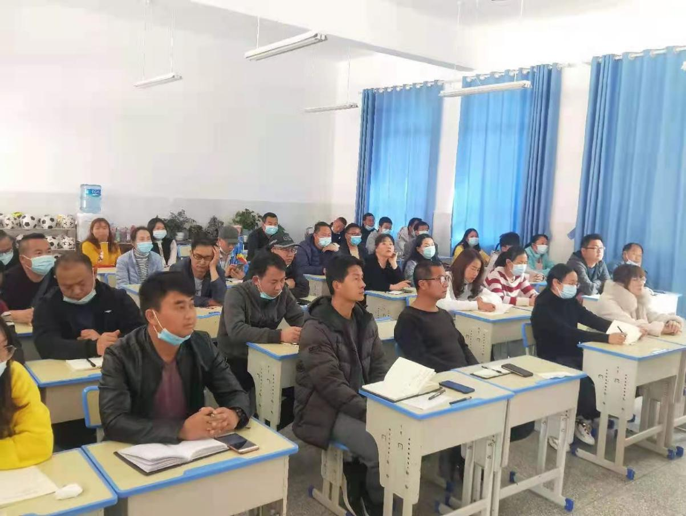

此次注册报到现场设置了等候区、健康安全监测区、行李消毒区、观察区，并设置了专门通道对学生进行引导。由体温监测组人员进行第一次体温检测，并进行学生信息审核，监测合格进入校园，并对其行李进行消毒，避免了人员扎堆、流程拥堵，提高了工作效率。

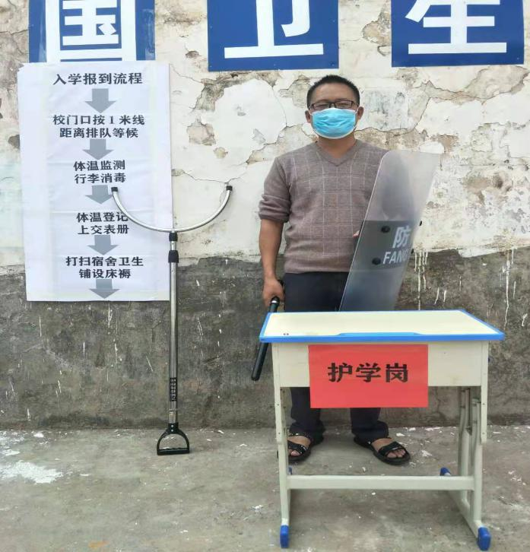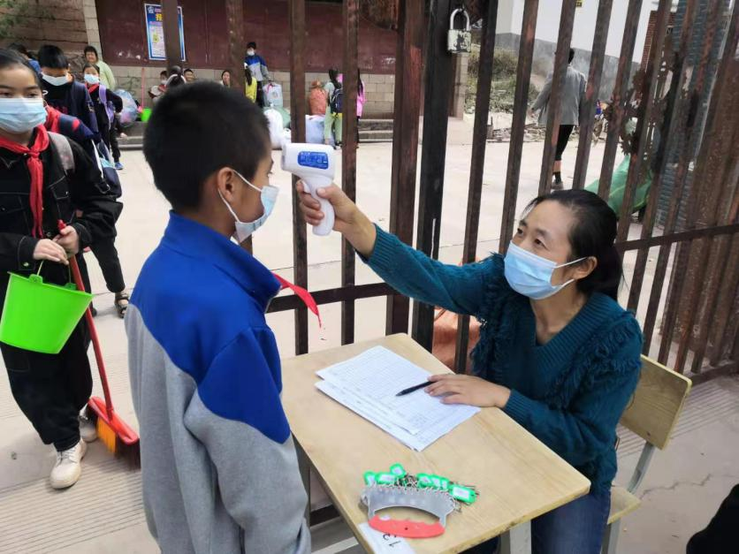

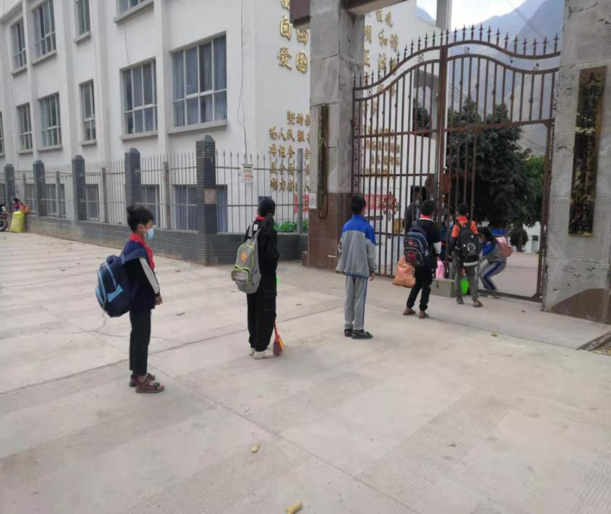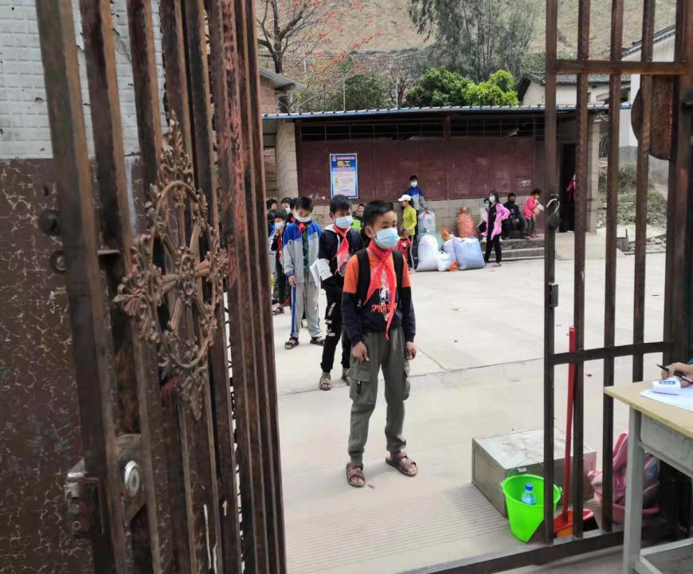

为确保学生平安、顺利开学，乡派出所派出16名民警分别到中学、各个完小和中心幼儿园护学，做到“见警察、见警车、见警灯”，协助做好开学校园及周边安全防范。

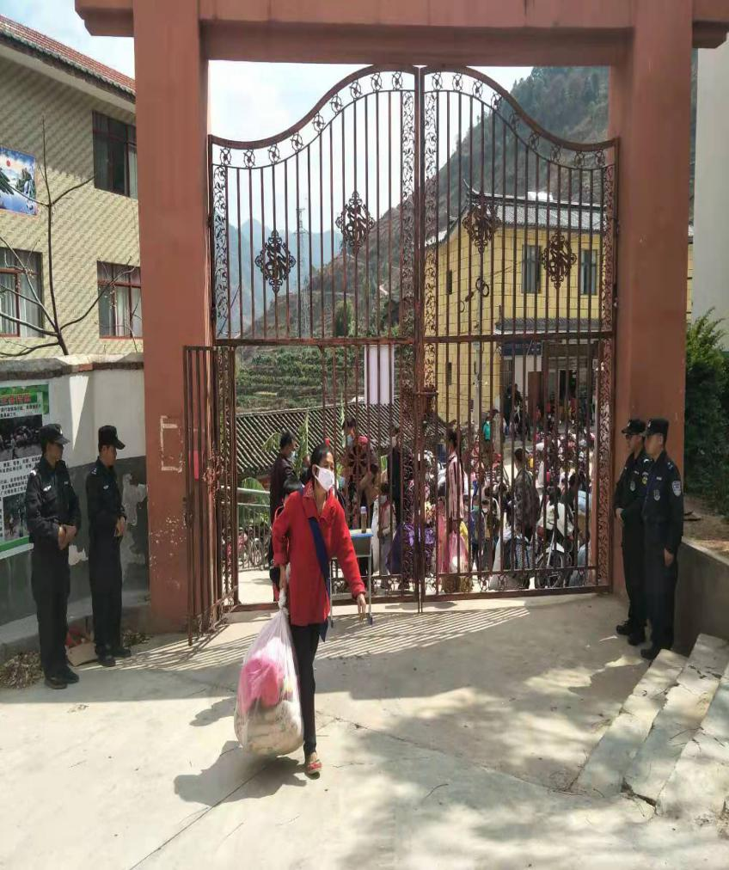

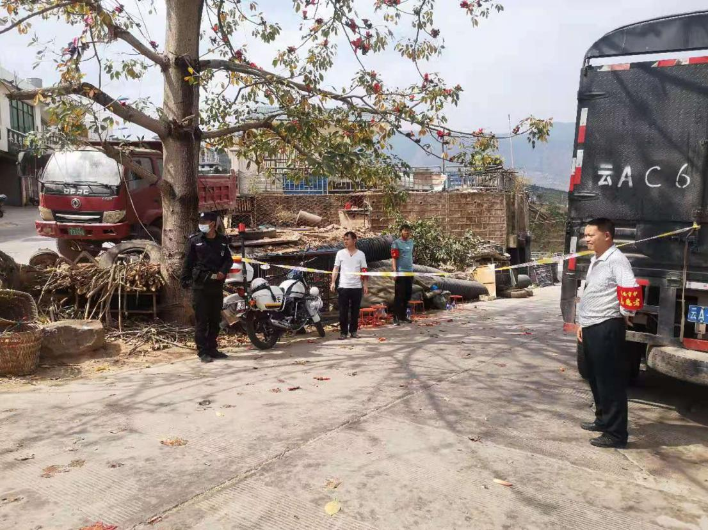



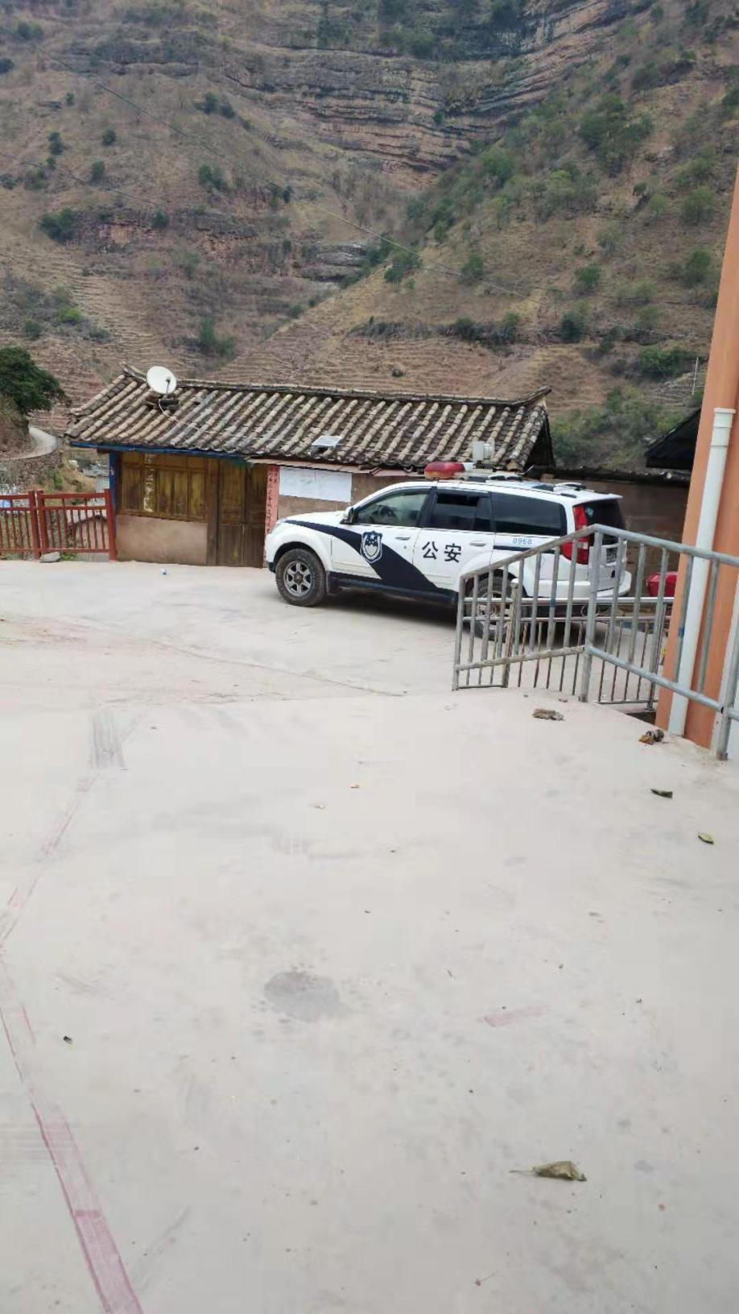

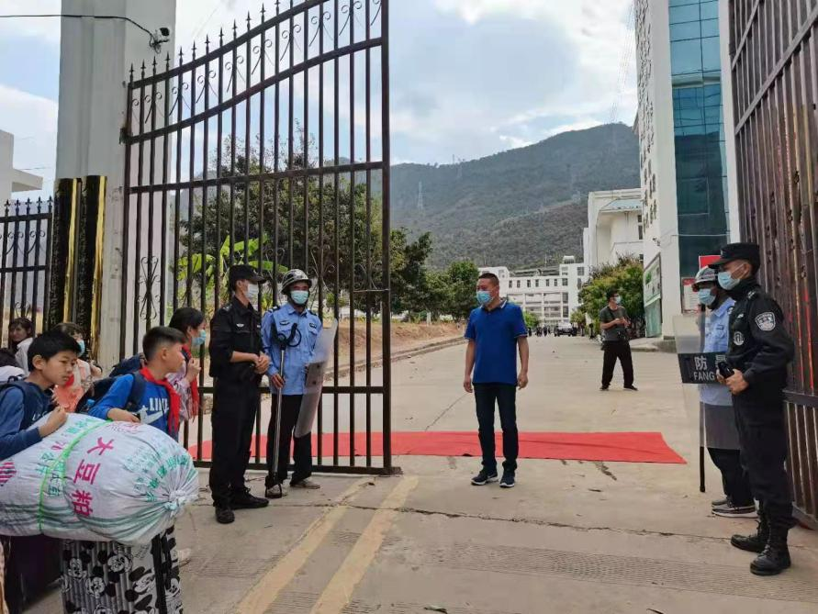

在各位领导的指导、乡各机构的支持和全体教职工的共同努力下，今天全乡各学校学生返校报到注册各环节有序顺畅，各小组分工明确、配合密切、行动迅速。返校报到做到快捷有序、减少聚集，切实保障了师生的生命安全。

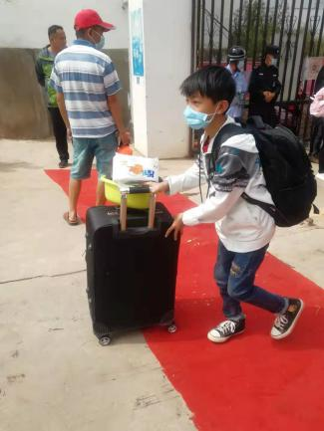

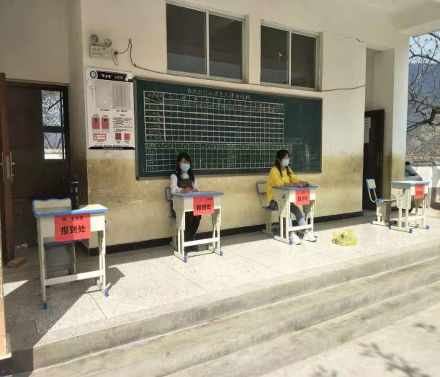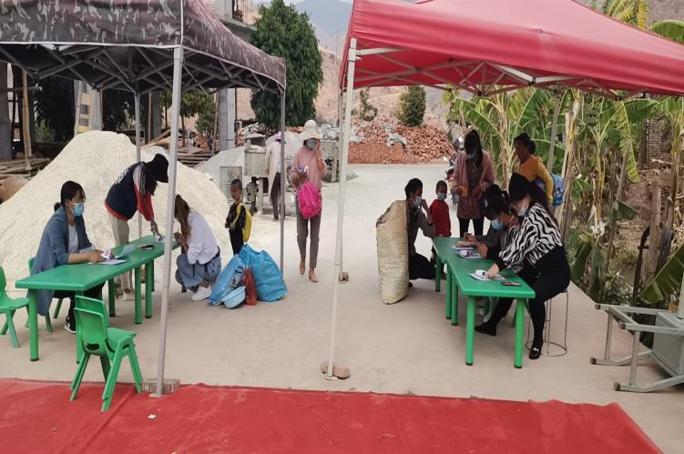

春暖花盎然，绿意满枝头，新学期，新起点，每个学校处处洋溢着新的气息。新学期的乐章已经奏响，新学期的蓝图已经绘就，祝愿孩子们在新的环境中健康成长学有所成，湾碧乡中心学校全体教职工将携手并进，谱出新学期的霓彩新篇章！

撰稿：常玉金、赵婷婷 审稿：李昌伟